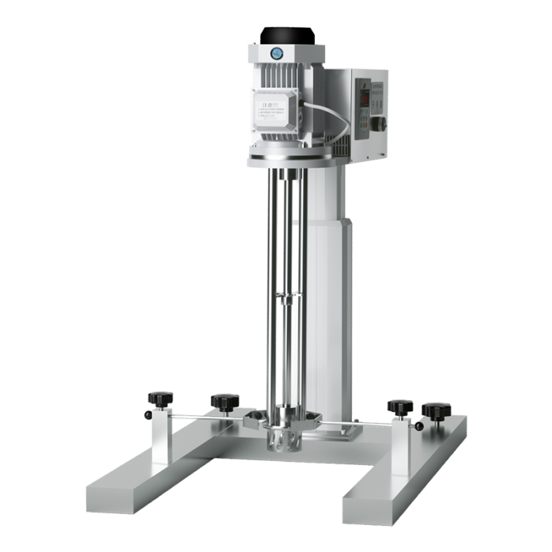

1、产品应用
HR-3000DRH电动升降乳化机

实验室电动升降乳化机是为实验室小型实验而设计的一款实验室设备。通过机械外力作用的方法使液-液、固-液物料颗粒粒径变窄，使一种相均匀分布到另一种或多种相中，达到细化均质、分散乳化效果，从而形成稳定的液-液、固-液分散体系的状态，可配定制多种不同规格工作头的产品。强劲的马达进行高速旋转使转、定子之间形成真空，物料从转、定子上部和底部吸入。大动能使转子产生极高的线速度，使物料在转、定子间隙之间经过强烈的撞击、破碎、离心挤、液层摩擦、强力剪切之后飞射出去，在多种不同方向力的作用下，产生强大紊流。物料在适量乳化剂和成熟工艺下经过一定时间反复循环解聚、分散均质、细化、剪切产生稳定乳状液。应用领域：适用于生物、医药、食品、涂料、油墨、纺织助剂、化妆品、润滑油、农药等行业产品物料的分散、乳化、均质

2、产品特点
●效率高，能快速的将一种相均匀物料分布到另一种或多种物料中，达到细化均质、分散乳化效果，最终产品稳定，不易分层。
●加工精度高、寿命长，转定子采用锻件材料、CNC数控加工中心加工，转定子间隙小，剪切细度好，乳化分散效率高，选配冷却双层料筒，设备可长时间运行升温低，并可以根据工艺定时乳化时长自动停机设置。
●方式多样，设备结构紧凑，电动升降设备大气美观，省力，免安装，根据物料粘度，选择匹配合适的单层/双层料桶，可满足不同工况使用。
●非标性强，可定制各类型非标产品，如防爆型，密闭型，手动升降型等，材质可根据要求定制 SS304/SS316L/哈氏合金/钛钼镍合金等材料。同时可定制根据物料粘度定制不同乳化头，满足实验室或小批量多种需求。
●304不锈钢外壳，固定底座。

3、适用范围
固体与液体，液体与液体混合形成溶液、胶体、悬浊液或乳浊液的过程皆可使用；如汤料、乳制品、组织匀浆、化妆品、表面活性剂、沥青、乳化剂、油田化学品等千余种物料。

- 技术参数
型号 | HR-3000DRH
货号 | 1030022001
电机类型 | 三相异步电机
功率 | 3000W
建议处理量 | 180L（以水为标准）
转速2P | 0-3000r/min
转定子形式 | 长孔型（标配）/圆孔型/爪式
定子尺寸 | 9cm
升降方式 | 电动升降
升降行程 | 600mm
电压 | 220V/380V
底部长宽尺寸 | 495*550mm
乳化机头长 | 800mm
离地尺寸 | 50-650mm
外形尺寸 | 850*620*1200mm
包装尺寸 | 870*840*1230mm
毛重 | 150kg

4、转定子分类
长孔型定子头：适用中等固体颗粒的迅速粉碎及中等粘度液体的混合，长孔为表面剪切提供了最大面积和良好的循环。

圆孔定子头：适用低粘度液体混合，其剪切速率最大，最适合于乳液的制备及小颗粒在液体中的粉碎、溶解过程。

爪式定子头:
双向吸料方式在容器内形成双向双曲线大循环漩涡，避免了容器类物料难以吸入造成的死角，乳化均质更彻底。

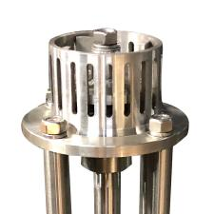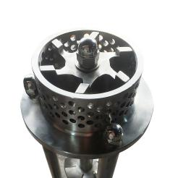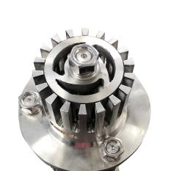
长孔型定子头 圆孔定子头 爪式定子头

